Приложение № 1 к постановлению администрации Ермаковского района Красноярского края
от________________№____________

СВЕДЕНИЯ О ГРАНИЦАХ ПУБЛИЧНОГО СЕРВИТУТА
Описание границ публичного сервитута
Местоположение границ публичного сервитута | Красноярский край, Ермаковский р-н
Система координат | Система координат МСК 167, зона 4
Метод определения координат | Аналитический метод
Площадь земельного участка | 7224 кв. м
Средняя квадратическая погрешность положения характерной точки (Mt), м | 0,2
Обозначение характерных точек границ | Координаты, м
 | Х | Y
1 | 2 | 3
1 | 315661.46 | 51259.15
2 | 315692.75 | 51242.16
3 | 315691.14 | 51238.44
4 | 315660.50 | 51254.88
1 | 315661.46 | 51259.15
5 | 315574.13 | 51301.21
6 | 315576.21 | 51305.44
7 | 315551.74 | 51318.73
8 | 315549.52 | 51322.42
9 | 315544.96 | 51326.92
10 | 315542.18 | 51327.16
11 | 315318.87 | 51602.35
12 | 315011.11 | 51568.20
13 | 314880.73 | 51513.79
14 | 314822.81 | 51513.79
15 | 314739.03 | 51556.47
16 | 314449.92 | 51254.71
17 | 314450.79 | 51254.49
18 | 314452.03 | 51249.69
19 | 314740.11 | 51550.33
20 | 314821.60 | 51508.79
21 | 314881.74 | 51508.79
22 | 315012.37 | 51563.31
23 | 315316.71 | 51597.08
24 | 315538.64 | 51323.71
25 | 315538.93 | 51321.17
26 | 315543.91 | 51316.42
27 | 315548.28 | 51315.08
5 | 315574.13 | 51301.21

Схема расположения границ публичного сервитута
схема расположения листов
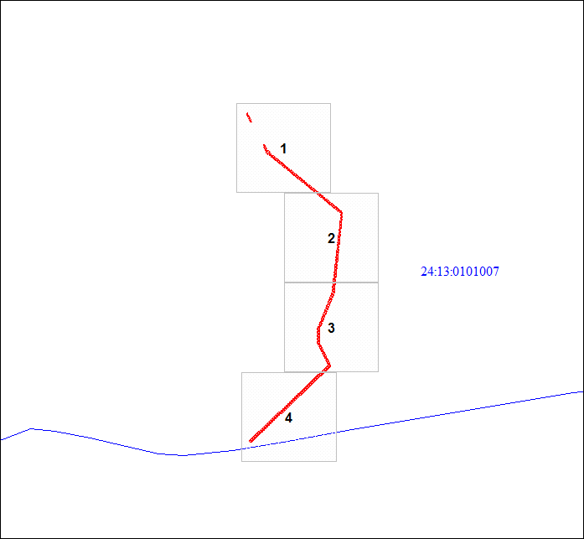
Масштаб 1:12000
Условные обозначения
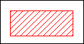 | - граница публичного сервитута
 | - характерная точка границы объекта
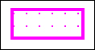 | - существующая часть границы, имеющиеся в ЕГРН сведения о которой достаточны для определения ее местоположения
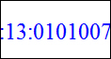 | - кадастровый номер квартала
 | - граница кадастрового квартала
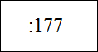 | - надписи кадастрового номера земельного участка

Схема расположения границ публичного сервитута
Выносной лист № 1
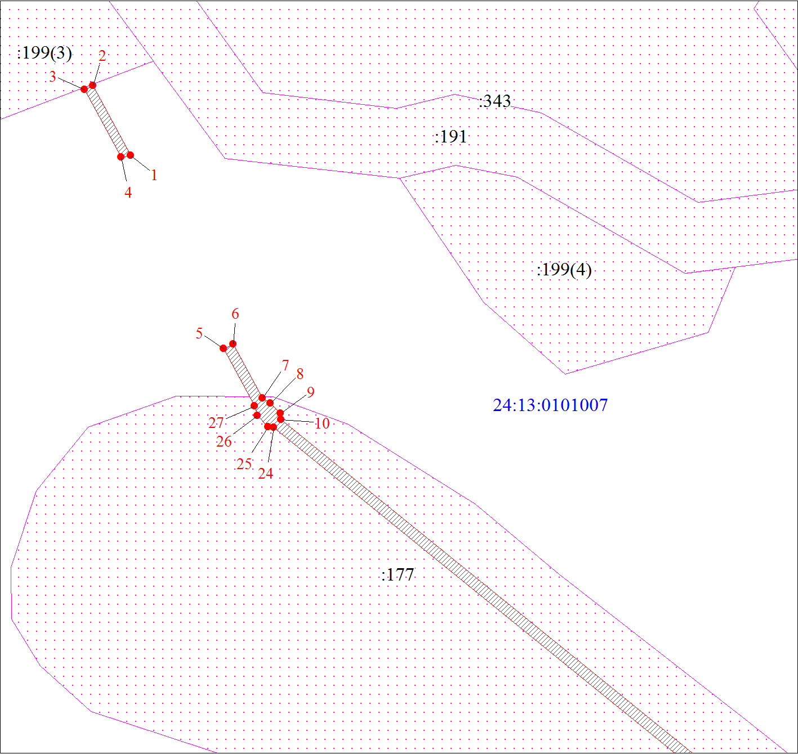
Масштаб 1:2000
Условные обозначения на 2 листе

Схема расположения границ публичного сервитута
Выносной лист № 2
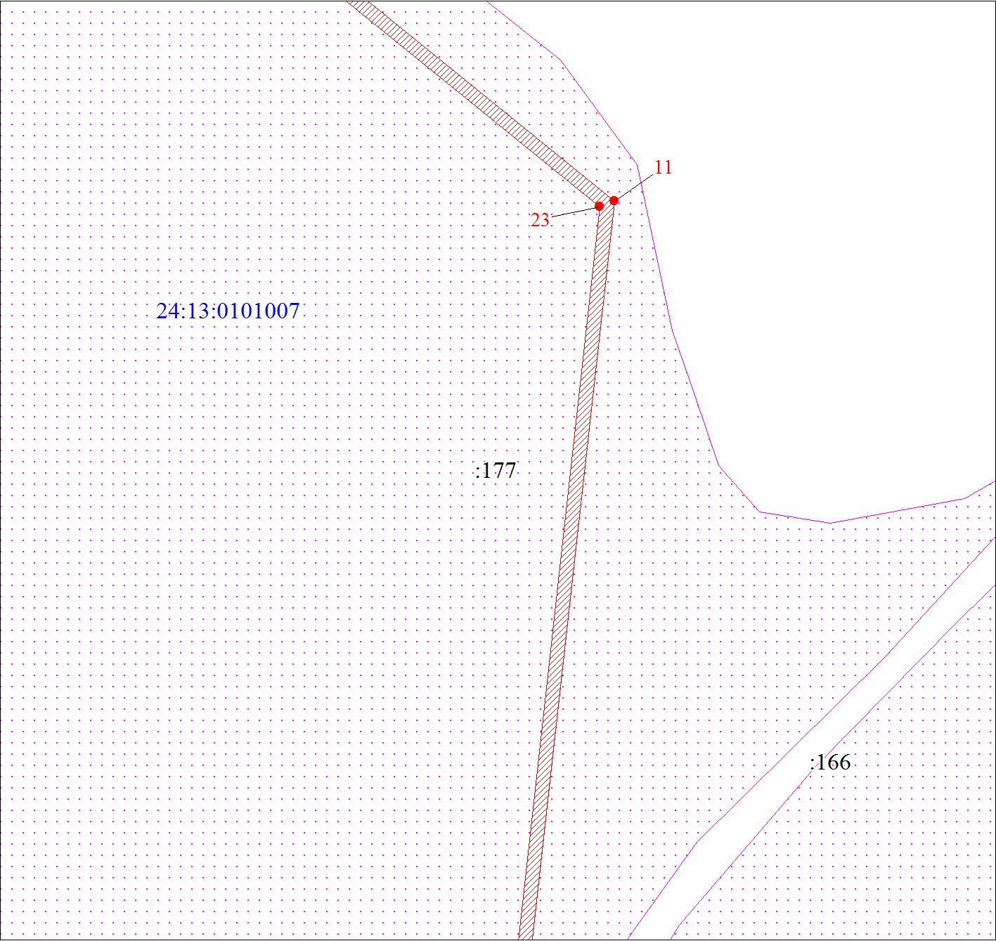
Масштаб 1:2000
Условные обозначения на 2 листе

Схема расположения границ публичного сервитута
Выносной лист № 3
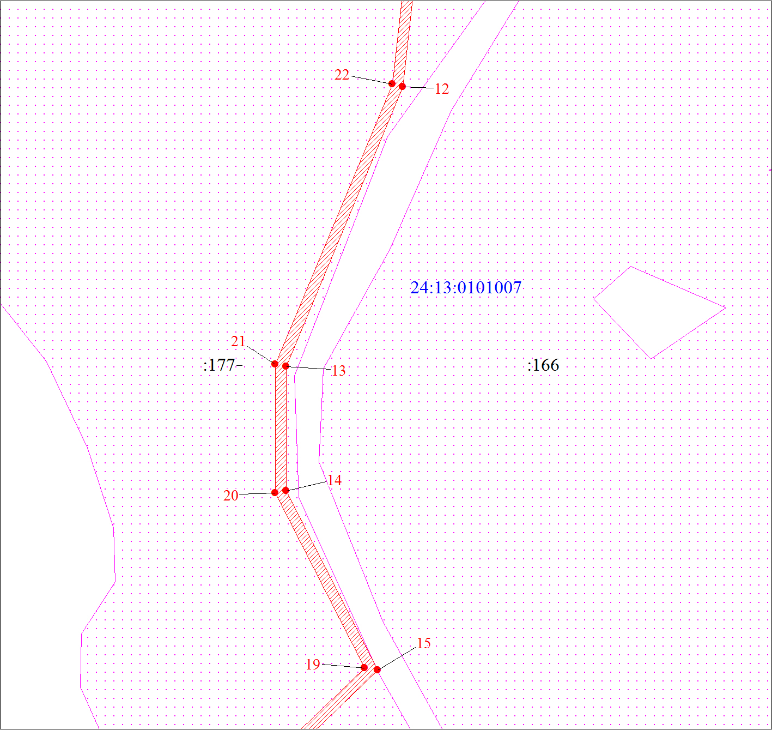
Масштаб 1:2000
Условные обозначения на 2 листе

Схема расположения границ публичного сервитута
Выносной лист № 4
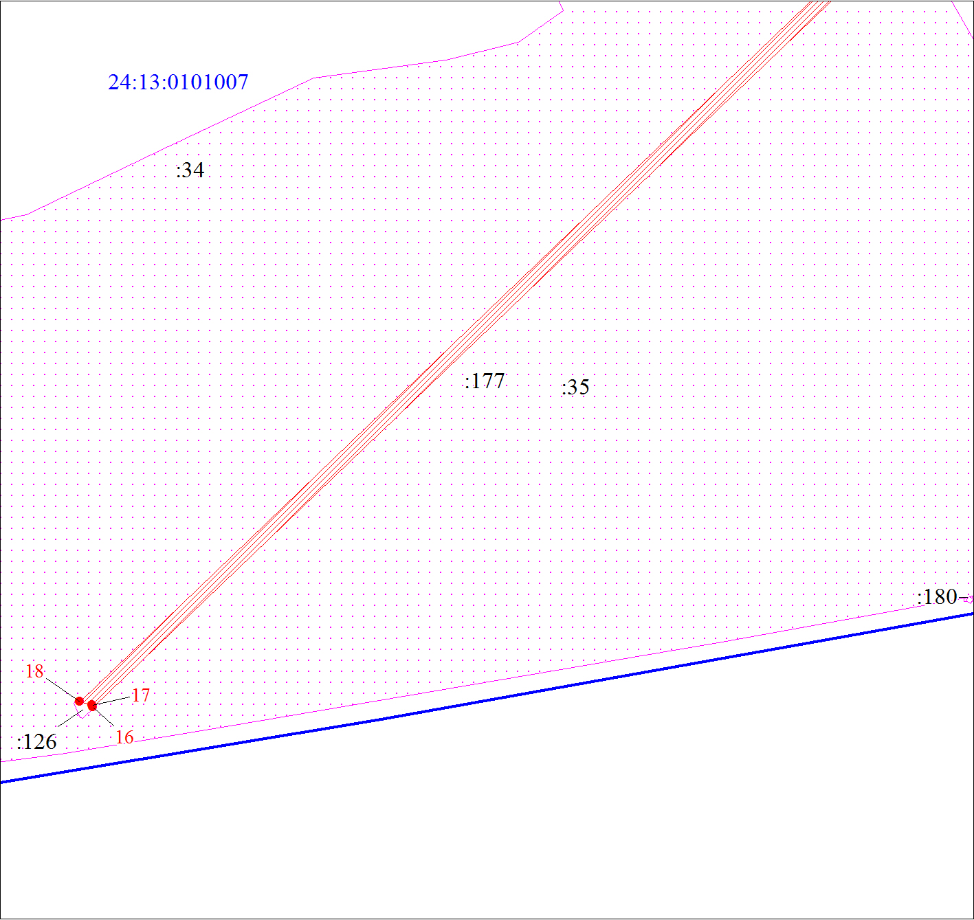
Масштаб 1:2000
Условные обозначения на 2 листе

